Sommaire

1. Introduction 2

2. Récupération des données 2

3. Prétraitements 2

3.1. Librairies MATLAB à installer 2

3.2. Saisie des paramètres spécifiques au mouillage et aux ADCPs 3

3.2.1. Définir les chemins 3

3.2.2. Définir les paramètres du mouillage et de la campagne 4

3.2.3. Définir les paramètres de l’ADCP 4

3.2.4. Définir les valeurs de déviation magnétique moyenne 4

3.2.5. Définir les indices pour lesquels l’ADCP est stabilisé 5

3.2.6. Définir la correction de la profondeur de l’ADCP 7

3.3. Exclusion des données de mauvaise qualité (Pg field) 8

4. Traitement des données ADCP 8

5. Interpolation et ré-échantillonnage des données 12

5.1. Interpolation sur une grille verticale régulière 12

5.2. Interpolation sur une grille horizontale régulière 13

5.3. Filtre de la marée 13

5.4. Ré-échantillonnage 13

6. Résultats 13

7. Combinaison des ADCP « up » et « down » 14

7.1. Chargement des données d’entrée 14

7.2. Calcul de la distance entre la première mesure « up » et la première « down » 15

7.3. Traitement 15

7.4. Résultats 16

8. Calcul du backscatter relatif (optionnel) 16

9. Jeu de données global 16

9.1. Ajouter un jeu de données à la série temporelle 16

9.2. Résultats 17

10. Bibliographie 18

11. Figures 18

12. Suivi des versions de ce document 18

# Introduction

L’objectif de ce protocole est de détailler les différentes étapes du traitement de données d’un ADCP installé sur un mouillage. Le logiciel Matlab est requis.

# Récupération des données

Veuillez-vous référer au protocole d’utilisation des ADCP RDI pour la récupération des données. Cf. PROTOCOLE_UTILISATION_RDI_ADCP.docx

Vous devez récupérer le fichier *.000 après récupération de l’ADCP. Les fichiers *.000 contiennent les données brutes enregistrées par l’ADCP.

# Prétraitements

## Librairies MATLAB à installer

Vous devez avoir les programmes et les fonctions MATLAB nécessaires au traitement des données ADCP, pour cela :

* Aller sur le lien suivant : <https://github.com/US191/ADCP_mooring_data_processing>
* Copier les répertoires et les programmes suivants dans votre espace de travail :
  + « moored_adcp_proc »
  + « backscatter »
  + « merge_PIRATA_ADCP_10W.m »
  + « merge_PIRATA_ADCP_23W.m »
  + « template_combine_adcp_up_and_down.m »
  + « template_get_adcp_data.m »
  + « template_get_adcp_data_down_only.m »
  + « template_get_adcp_data_up_and_down.m »

## Saisie des paramètres spécifiques au mouillage et aux ADCPs

Afin de pouvoir saisir les paramètres propres à votre traitement et à votre matériel, vous devez modifier certaines informations dans le paragraphe « Meta information » du programme « template_get_adcp_data.m », pour cela veuillez :

* Ouvrir Matlab
* Placez-vous dans votre espace de travail, Cf. Figure 1
* Ouvrir le programme Matlab « template_get_adcp_data.m »

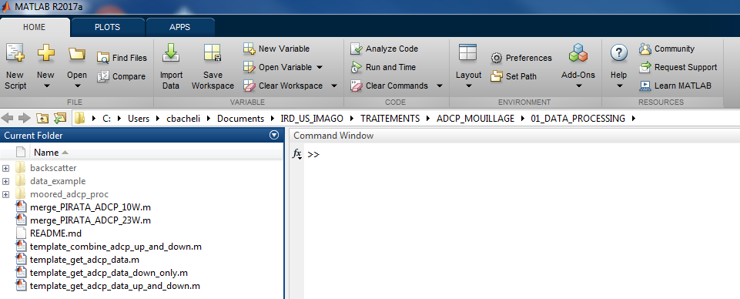

Figure 1: Répertoires et scripts de traitement de votre espace de travail Matlab

### Définir les chemins

* Les chemins vers les librairies MATLAB utilisées sont définies par « '.\moored_adcp_proc' » et «'.\backscatter' », vous pouvez soit laisser ces chemins à condition d’être placé dans votre répertoire de travail ou vous pouvez mettre un chemin d’accès entier. Cf. l’exemple ci-dessous :

|  |
| --- |
| % Path  addpath('.\moored_adcp_proc'); % ou par exemple ('C:\Users\IRD_US_IMAGO\TRAITEMENTS\ADCP_MOUILLAGE\01_DATA_PROCESSING\moored_adcp_proc');  addpath('.\backscatter'); % (Optionnel) / ou par exemple ('C:\Users\IRD_US_IMAGO\TRAITEMENTS\ADCP_MOUILLAGE\01_DATA_PROCESSING\backscatter'); |

* Définir l’emplacement du fichier brut. A la place de « '.\data_example\FR24_000.000'», veuillez mettre votre chemin vers le fichier brut. Cf. l’exemple ci-dessous :

|  |
| --- |
| % Location rawfile  rawfile='QM14911/DPL1_000.000'; |

* Définir l’emplacement des fichiers de sortie. A la place de « '.\data_example\' », veuillez mettre le chemin vers votre répertoire dans le lequel il y aura les résultats. Cf. l’exemple ci-dessous :

|  |
| --- |
| % Directory for outputs  fpath_output = 'C:\Workspace_Matlab\ADCP_mooring\output\data_example\'; |

### Définir les paramètres du mouillage et de la campagne

* Veuillez indiquer, comme dans l’exemple ci-dessous :
  + le nom de la campagne
  + le nom du mouillage
  + la latitude
  + longitude

|  |
| --- |
| % Cruise/mooring info  cruise.name = 'Cruise Name';  mooring.name='10W0N';  mooring.lat=00+00/60; %latitude en degrés décimaux  mooring.lon=-10+00/60; %longitude en degrés décimaux |

### Définir les paramètres de l’ADCP

* Veuillez indiquer, comme dans l’exemple ci-dessous :
  + le numéro de série de l’ADCP
  + le type d’ADCP utilisé
  + la direction de la tête de l’ADCP
  + la profondeur nominale de l’instrument (ceci servira pour l’ordonnée des figures)
  + le numéro de l’instrument (1 lorsqu’il qu’il n’y a qu’un ADCP)

|  |
| --- |
| % ADCP info  adcp.sn=15258;  adcp.type='150 kHz Quartermaster'; % Type : ‘Quartermaster’, ‘longranger’  adcp.direction='up'; % upward-looking 'up', downward-looking 'dn'  adcp.instr_depth=178; % nominal instrument depth  instr=1; % this is just for name convention and sorting of all mooring instruments |

### Définir les valeurs de déviation magnétique moyenne

Si l’ADCP n’a pas été configuré pour corriger la déviation magnétique (code « EA0 » dans le fichier de configuration »), vous devez indiquer les valeurs de déviation aux dates de déploiement et de récupération du mouillage. Pour cela :

* Cliquez sur le lien suivant, <http://www.ngdc.noaa.gov/geomag-web/#declination>. Cf. Figure 2
* Indiquer la latitude et la longitude
* Sélectionner le modèle IGRF
* Indiquer la date de déploiement
* Laisser le format de sortie cocher sur « HTML »
* Cliquer sur « Calculate »
* Une fenêtre apparait (Declination), notez la valeur que vous obtenez. Cf. Figure 2
* Fermé la fenêtre « Declination » et recommencer l’opération en mettant la date de relevage du mouillage, notez la valeur.
* Saisir les valeurs obtenues dans le programme comme dans l’exemple ci-dessous :

|  |
| --- |
| % Magnetic deviation values  magnetic_deviation_ini = 15.11;  magnetic_deviation_end = 15.01; |

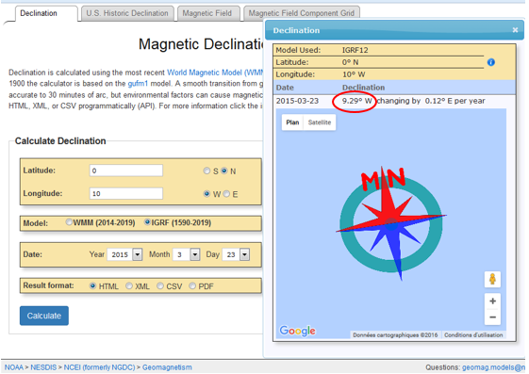

Figure 2: Site Web pour le calcul des déviations magnétiques

La correction de la déviation magnétique est effectuée par la fonction « uvrot.m ».

### Définir les indices pour lesquels l’ADCP est stabilisé

Afin de pouvoir définir les indices pour lesquels l’ADCP est stabilisé en profondeur, il faut lire les données brutes et tracer la série temporelle des valeurs de pression ; ceci permettra de sélectionner les valeurs du premier et du dernier indice. Pour cela :

* Enregistrer les modifications effectuées sur le script « template_get_adcp_data.m »
* Sélectionner toutes les lignes de commandes qui se trouvent entre les lignes « % First part ------- » et « % Second part ------- », comme dans l’exemple ci-dessous :
* Exécuter cette première partie du programme en faisant un clic droit et en sélectionnant « Evaluate Selection », une figure apparait, Cf. Figure 3

|  |
| --- |
| % First part ------------------------------------------------------------  …  % Read rawfile  fprintf('Read %s\n', rawfile);  raw=read_os3(rawfile,'all');  figure;plot(raw.pressure);set(gca,'ydir','reverse');  title('pressure sensor');ylabel('Depth(m)');xlabel('Time');  saveas(gcf,[fpath_output,mooring.name,'_',num2str(adcp.sn),'_instr_',num2str(instr),'_','Pressure_sensor'],'fig')  % Second part ----------------------------------------------------------- |

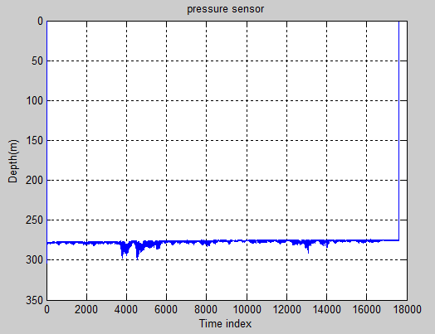

Figure 3: Série temporelle des valeurs du capteur de pression

* Faire un zoom au début et à la fin pour trouver l’indice de temps qui va correspondre au début et à la fin de la stabilisation de l’ADCP en profondeur
* Saisir les indices dans le programme, comme dans l’exemple ci-dessous :

|  |
| --- |
| % Determine first and last indiced when instrument was at depth (you can do this by plotting 'raw.pressure' for example  first = 8;  last = 8500; |

* Enregistrer les modifications effectuées sur le script « template_get_adcp_data.m »

### Définir la correction de la profondeur de l’ADCP

Les données du capteur de pression sont régulièrement fausses. Si l’ADCP est orienté vers la surface, une correction de la profondeur de l’instrument peut alors être effectuée en fonction de la réflexion sur la surface.

L’intervalle des bins qui couvrent la réflexion sur la surface de l’ADCP peut être trouvé en traçant l’amplitude des échos. Pour cela :

* Sélectionnez la partie du programme ci-dessous (entre « % Second part ------ » et « % Third part ----- » et exécutez-la (clic droit puis « Evaluate Selection »)
* La figure de l’amplitude des bins apparait, Cf. Figure 4

|  |
| --- |
| % Second part -----------------------------------------------------------    % Determine first and last indiced when instrument was at depth (you can do this by plotting 'raw.pressure' for example  first = 8;  last = 8500;    % amplitude of the bins / Correction ADCP's depth  ea = squeeze(mean(raw.amp(:,:,first:last),2));  figure; imagesc(ea);title('Amplitude of the bins'); colorbar;  ylabel('Bins');xlabel('Time');  saveas(gcf,[fpath_output,mooring.name,'_',num2str(adcp.sn),'_instr_',num2str(instr),'_','Amplitude_bins'],'fig')    % Third part ----------------------------------------------------------- |

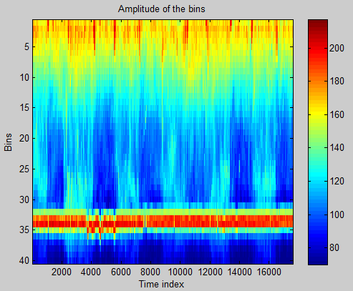

Figure 4: Amplitude des bins

Les fortes amplitudes sont localisées où est la réflexion en surface. Choisissez un intervalle de sorte que la réflexion en surface soit couverte sur l’ensemble de la série (même lorsque le mouillage plonge). A chaque pas de temps, une sélection plus fine de cet intervalle est ensuite effectuée par le programme.

Sur l’exemple ci-dessus, autour de l’index 4700 il y a un certain nombre de profils où l’amplitude maximum des échos se situe au bin 25 ou plus. Ici l’intervalle 18 à 28 est un bon choix.

* Notez dans le programme l’intervalle choisi, comme dans l’exemple ci-dessous :

|  |
| --- |
| % If upward looking: range of surface bins used for instrument depth correction below!  sbins= 18:28; % here a range of bins is given which cover the surface reflection |

* Enregistrer les modifications effectuées sur le script « template_get_adcp_data.m »

La profondeur de chaque bin est calculée à partir de la pression avec la fonction « sw_dpth ». La correction de la profondeur de chaque bin en fonction de l’écho de surface est réalisée par la fonction « adcp_surface_fit ». L’offset à appliquer à chaque profondeur de bin est calculé. Il est également possible de saisir un offset manuellement.

Si l’ADCP est orienté vers la surface, la profondeur invalide sous la surface, due à la réflexion en surface, est calculée par la fonction « adcp_shadowzone.m ». Cette ‘shadow zone’ est déterminée par la profondeur de l’instrument et l’angle du faisceau.

Les bins proches de la surface supposés avoir des vitesses de courant correctes sont représentés par la fonction « adcp_check_surface.m ». S’il y a toujours des mauvaises vitesses de courant, un critère manuel doit être trouvé.

## Exclusion des données de mauvaise qualité (Pg field)

Pour supprimer les données dont le pourcentage de données est inférieur au seuil de bonnes données, il faut utiliser le champ ‘Pg’ du 4ème transducteur. Dans le programme, nous avons un seuil appelé « Percent Good » dont la valeur est 20.

|  |
| --- |
| % Exclude data with percent good below prct_good  prct_good = 20; |

# Traitement des données ADCP

Vous pouvez à présent exécuter la troisième partie du programme qui va jusqu’à la fin du programme. Pour cela :

* Sélectionner la troisième partie du programme, comme l’exemple ci-dessous
* Exécuter la sélection

|  |
| --- |
| % Third part ------------------------------------------------------------  % If upward looking: range of surface bins used for instrument depth correction below!  sbins= 31:38; % here a range of bins is given which cover the surface reflection    % Exclude data with percent good below prct_good  prct_good = 20;    %% Read data  freq = raw.config.sysconfig.frequency;  …  clear all; close all;  % ----------------------------------------------------------------------- |

Une série de figure apparaît : Cf. figures 5 à 10

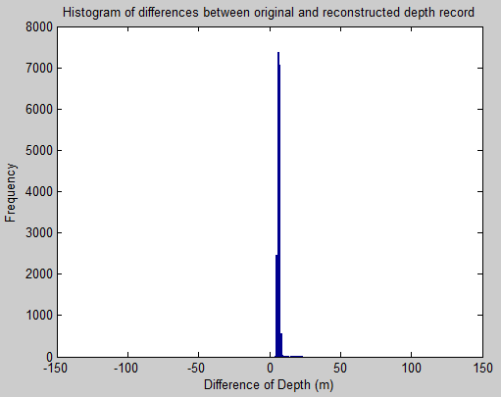

Figure 5: Histogramme des différences entre la profondeur originale et reconstituée

L’offset appliqué est vérifié en traçant l’histogramme des différences entre l’enregistrement original et la profondeur reconstruite. Une distribution unimodale de l’offset est nécessaire.

L’offset est alors appliqué pour obtenir des profondeurs correctes de l’instrument et des bins.

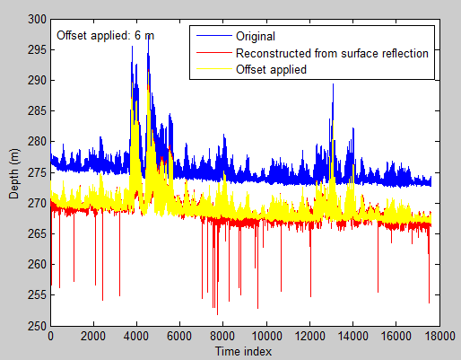

Figure 6: Offset appliqué pour la reconstruction de la profondeur

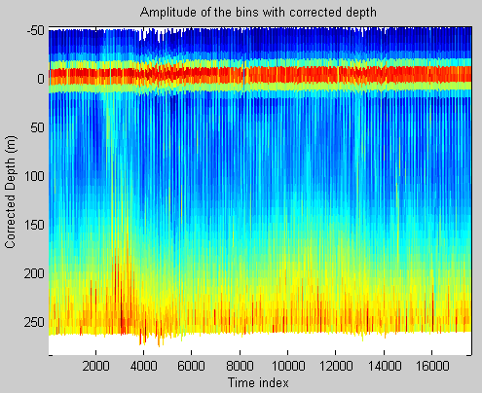

Figure 7: Amplitude des bins avec la profondeur corrigée

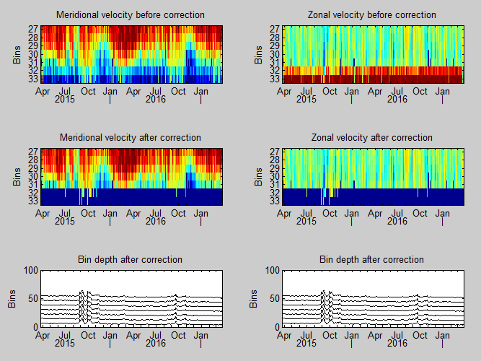

Figure 8: Vitesses méridionales et zonales avant et après correction des valeurs erronées proches de la surface

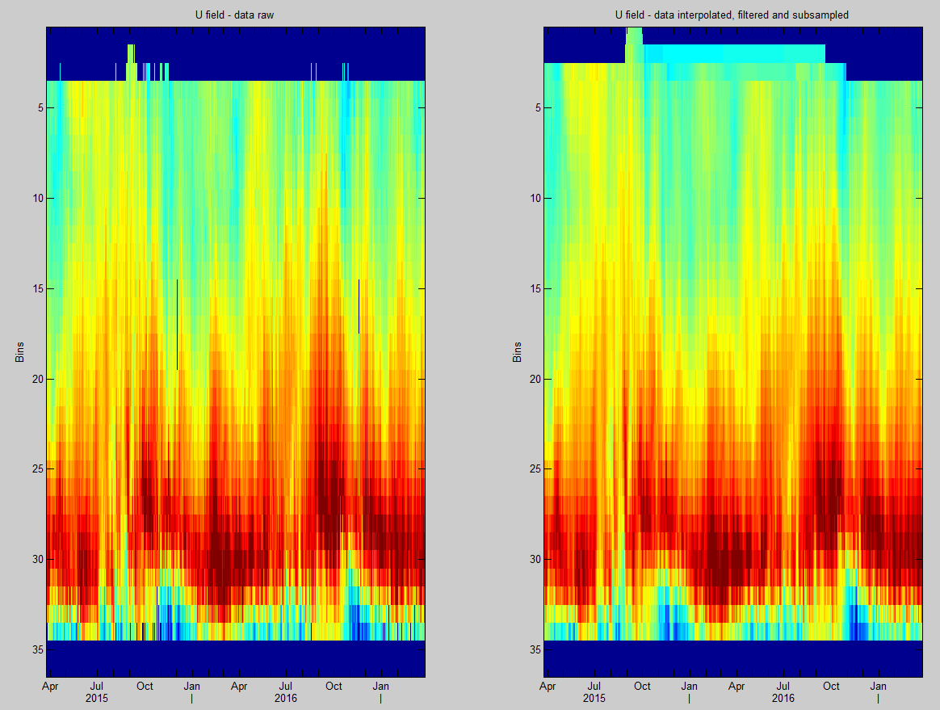

Figure 9: Vitesses méridionales - Différence entre données brutes et interpolées, filtrées puis ré-échantillonnées

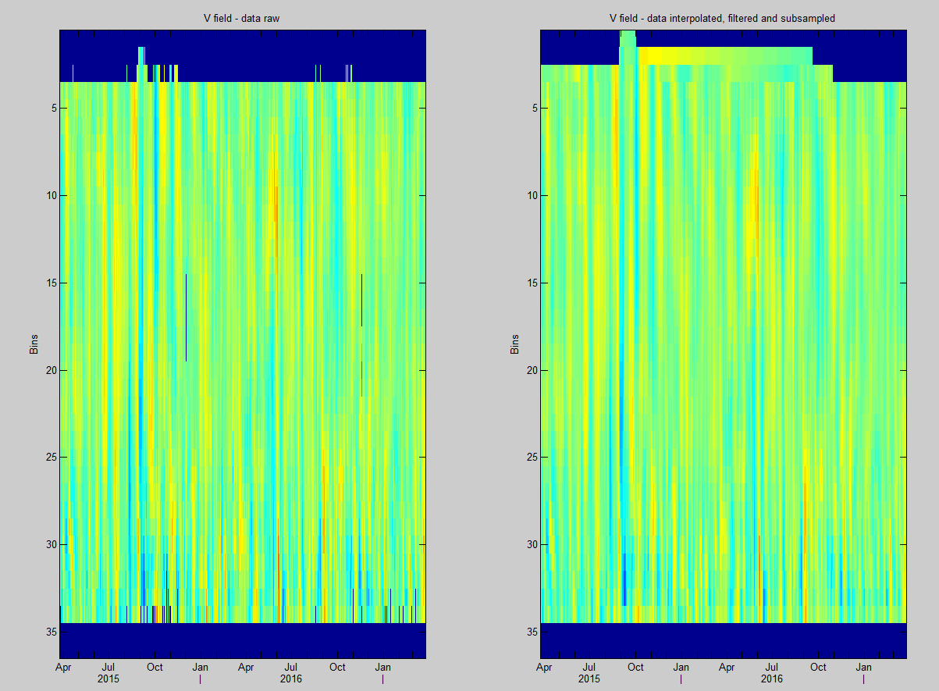

Figure 10: Vitesses zonales - Différence entre données brutes et interpolées, filtrées puis ré-échantillonnées

Une fois que les figures ci-dessus apparaissent, vous pouvez effectuer une homogénéisation des données et éliminer ces dernières qui sont non présentes sur toute la série temporelle. Cf. Figure 11

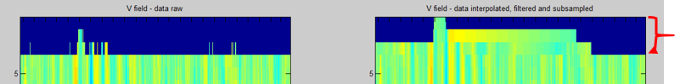

Figure 11: Elimination des données non présentes sur toute la série temporelle

Pour cela :

* Dans le script « template_get_adcp_data.m », à la ligne 205, modifier la valeur de « bin_start » en mettant comme chiffre le nombre de bins que vous désirez éliminer
* Sauvegarder et exécuter à nouveau la troisième partie du script

# Interpolation et ré-échantillonnage des données

Les sous-chapitres ci-dessous détaillent les étapes d’interpolation et ré-échantillonnage des données.

## Interpolation sur une grille verticale régulière

Puisque les profondeurs du centre des « bins » varient pour chaque profil, les données de vitesse sont interpolées à des profondeurs standards en fonction de la longueur de bin.

## Interpolation sur une grille horizontale régulière

Les données sont interpolées sur une grille temporelle régulière.

## Filtre de la marée

Sur les mouillages ADCP, l’effet barotrope est faible comparé à l’effet barocline. Pour supprimer l’effet de la marée de la série de données, un filtre basse fréquence (« mfilter.m*»*) est utilisé. Comme intervalle de sous-échantillonnage pour le filtre basse fréquence, nous avons choisi 40 heures.

## Ré-échantillonnage

Les jeux de données sont alors ré-échantillonnés sur une grille régulière d’un pas de 12 heures centrée sur midi (minuit-midi-minuit, etc.).

# Résultats

Les données sont enregistrées dans une matrice sous la forme « mooring_name, serial number, instrument number.mat », (exemple : 23W-0N_14911_instr_01.mat).

La figure des données interpolées est sauvegardée sous le nom ‘mooring_name_ _U_V_int_filt_sub.pdf. Cf. Figure 12

Les figures intermédiaires sont également sauvegarder sous la forme « mooring_name, serial number, instrument number » suivi de :

* Pressure_sensor.fig
* Offset_depth.fig
* Meridional_zonal_velocity.fig
* Hist_diff_orig-depth_recon-depth.fig
* data_raw_filt_subsampled_1.fig
* data_raw_filt_subsampled_2.fig
* Amplitude_bins.fig
* Amplitude_bins_2.fig

Les données interpolées sont enregistrées dans une matrice sous la forme « mooring_name, serial number, instrument number_int_filt_sub.mat », (exemple : 23W-0N_14911_instr_01_int_filt_sub.mat). Elles sont également enregistrées dans un fichier Netcdf sous la forme « ADCP, mooring_name, année de début, année de fin, 1d », (exemple : ADCP_0N10W_2015_2017_1d.nc, ou « d » signifie « day », une données par jour).

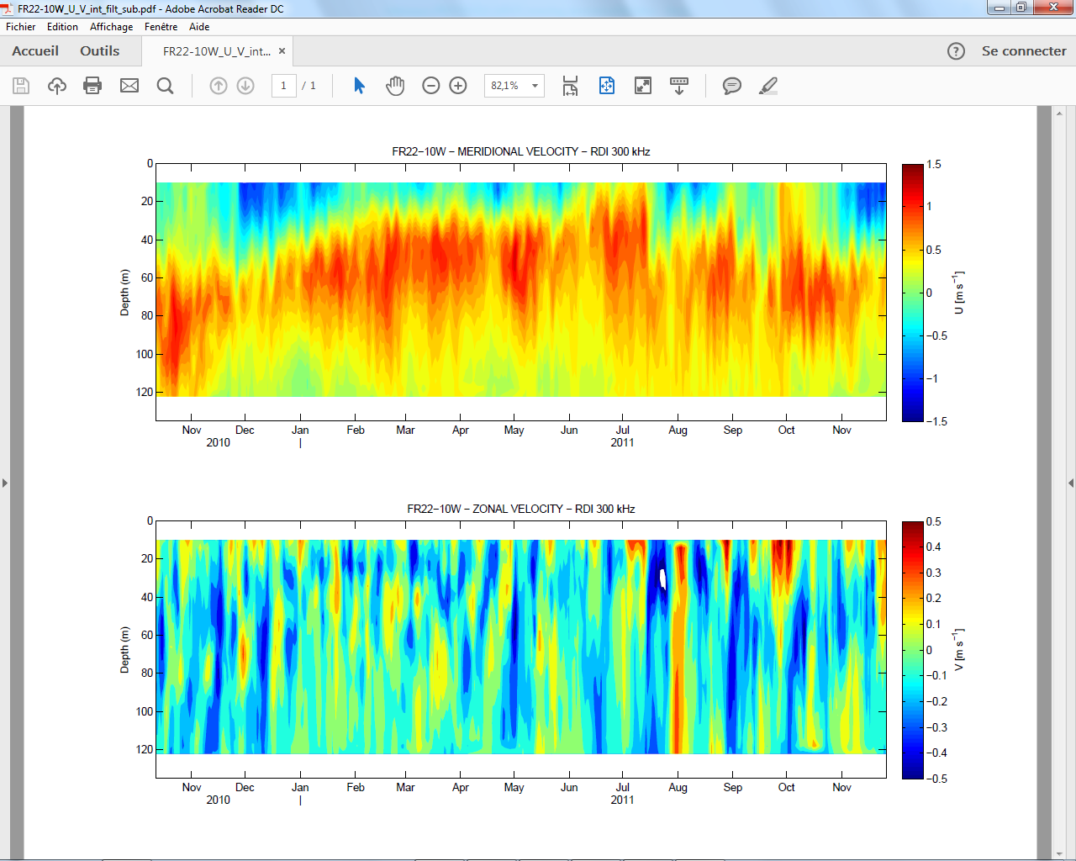

Figure 12: Figure des données U et V interpolées

# Combinaison des ADCP « up » et « down »

## Chargement des données d’entrée

Dans le programme « template_combine_adcp_up_and_down.m » :

* Renseigner vos chemins d’accès vers les librairies Matlab, vers le répertoire de données, ainsi que le chemin des données en sortie comme dans l’exemple ci-dessous :

|  |
| --- |
| % path  addpath('.\moored_adcp_proc');    % Location of ADCP up and down data  fpath = '.\data_example\up_and_down\';    % Directory for outputs  fpath_output = '.\data_example\up_and_down\'; |

* Charger les matrices interpolées, filtrées et ré-échantillonnées des ADCP up et down en indiquant le nom de la matrice comme dans l’exemple ci-dessous :

|  |
| --- |
| %% combine up and down  load([fpath, '23W-0N_14911_instr_01_int_filt_sub.mat']);  adcp_up=adcp;  up_u=data.uintfilt;  up_v=data.vintfilt;  up_z=data.Z;  up_time=data.inttim;  npts_up= data.npts_up;  freq_up=adcp_up.config.sysconfig.frequency;    load([fpath, '23W-0N_2627_instr_02_int_filt_sub.mat']);  adcp_down=adcp;  down_u=data.uintfilt;  down_v=data.vintfilt;  down_z=data.Z;  down_time=data.inttim;  freq_down = adcp_down.config.sysconfig.frequency; |

## Calcul de la distance entre la première mesure « up » et la première « down »

Les ADCP orientés vers le haut et le bas sont installés à 3 mètres d’écart. Il faut donc calculer la distance entre la première mesure de l’ADCP up et la première mesure de l’ADCP down.

Cette distance correspond à:

* La moitié de la distance du premier bin de l’ADCP « up »
* Le « blank » de l’ADCP « up »
* La distance entre les 2 instruments
* Le « blank » de l’ADCP « down »
* La moitié de la distance du premier bin de l’ADCP « down »

|  |
| --- |
| % distance between deepest measurement of the upward looking and  % shallowest measurement of the downward looking ADCP  % half distance of 1st bin in upward ADCP +  % blank of upward ADCP +  % distance between instruments +  % blank of downward ADCP +  % half distance of 1st bin in downward ADCP.  distance_between_instruments = 3;  distance_between_up_and_down = adcp_up.config.cell/2 + adcp_up.config.blank + distance_between_instruments + adcp_down.config.blank + adcp_down.config.cell/2; |

## Traitement

Exécuter le script dans son ensemble.

## Résultats

Les données finales sont sauvegardées dans la matrice « mooring_name _U_V_UP_DOWN_int_filt_sub.mat » et la figure finale est sauvegardée sous le nom « mooring_name_U_V_UP_DOWN_int_filt_sub.pdf », (Cf. figure 13).

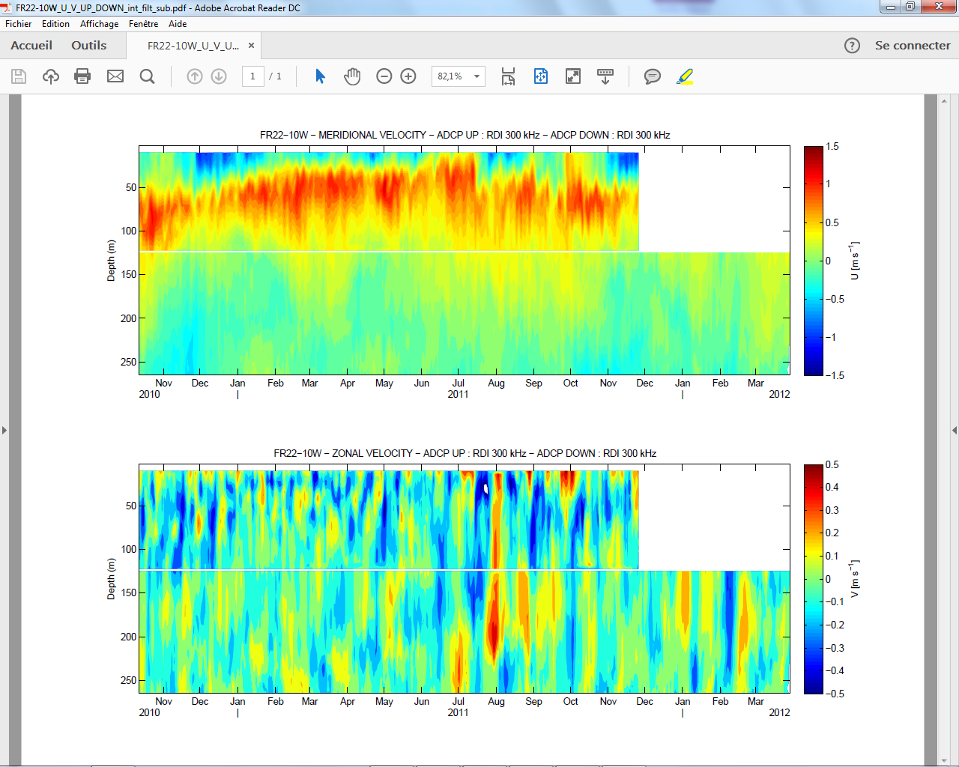

Figure 13:Figure des données U et V interpolées et combinées

# Calcul du backscatter relatif (optionnel)

Le calcul de « target strength » (valeur de rétrodiffusion en décibel), à partir de l’amplitude d’échos de l’ADCP, est effectué selon (Plimpton et al., 2004).

Les profils de salinité et de température (CTD) avant déploiement (ou récupération) sont utilisés comme paramètres de la fonction de calcul de « target strength » (targetstrength.m).

# Jeu de données global

La grille régulière est définie de la surface jusqu’à 350 mètres par pas de 5 mètres.

## Ajouter un jeu de données à la série temporelle

Vous pouvez concaténer des jeux de données, pour cela :

* Ouvrir le script « merge_PIRATA_ADCP.m »
* Renseigner les chemins vers les librairies Matlab, vers le répertoire des données d’entrée ainsi que le nom du mouillage comme dans l’exemple ci-dessous :

|  |
| --- |
| % path  addpath('.\moored_adcp_proc');    fpath = 'C:\PIRATA\ADCP_mooring_data\10W-0N\merge_data\';  mooring.name='10W0N'; |

* Ajouter la lecture du nouveau jeu de données, Cf. l’exemple ci-dessous

ATTENTION ! Si par exemple vous ne voulez concaténer que deux jeux de données, il faut mettre en commentaire tous les autres !

|  |
| --- |
| % 2015  load('C:\Users\jhabasqu\Desktop\PIRATA\ADCP_mooring_data\23W-0N\2015-2016 - kpo_1140\23W-0N_2627_UP_DOWN_int_filt_sub.mat');  adcp_2015_time = data.inttim;  adcp_2015_u = data.u_final;  adcp_2015_v = data.v_final;  adcp_2015_z = data.z_final; |

* Ajouter l’interpolation du nouveau jeu de données sur la grille verticale régulière, Cf. l’exemple ci-dessous

|  |
| --- |
| %interpolation for each timestep for 2015 data  u_interp_2015 = NaN(length(Z),length(adcp_2015_time));  v_interp_2015 = NaN(length(Z),length(adcp_2015_time));  for i=1:length(adcp_2015_time)  ind_ok = find(~isnan(adcp_2015_u(:,i)));  u_interp_2015(:,i) = interp1(adcp_2015_z(ind_ok),adcp_2015_u(ind_ok,i),Z);  v_interp_2015(:,i) = interp1(adcp_2015_z(ind_ok),adcp_2015_v(ind_ok,i),Z);  end |

* Ajouter les champs u, v interpolés et time au jeu de données global, Cf. l’exemple ci-dessous
* Puis exécuter le programme

|  |
| --- |
| %% combine all data  all_time = [adcp_2002_time adcp_2006_time adcp_2008_time adcp_2010_time adcp_2011_time adcp_2012_time adcp_2014_time adcp_2015_time];  all_u_interp = [u_interp_2002 u_interp_2006 u_interp_2008 u_interp_2010 u_interp_2011 u_interp_2012 u_interp_2014 u_interp_2015];  all_v_interp = [v_interp_2002 v_interp_2006 v_interp_2008 v_interp_2010 v_interp_2011 v_interp_2012 v_interp_2014 v_interp_2015]; |

## Résultats

La figure finale est sauvegardée sous le nom « ADCP_U_V_mooring_name_daily.pdf ».

Les données finales sont enregistrées dans une matrice sous la forme « mooring_name, annee_debut_anne_fin_int_filt_sub.mat ».

(Exemple : ADCP_10W0N_2001_2015_int_filt_sub.mat').

# Bibliographie

Plimpton, P.E., Freitag, H.P., and McPhaden, M.J. (2004). Processing of subsurface ADCP data in the Equatorial Pacific.

# Figures

Figure 1: Répertoires et scripts de traitement de votre espace de travail Matlab 3

Figure 2: Site Web pour le calcul des déviations magnétiques 5

Figure 3: Série temporelle des valeurs du capteur de pression 6

Figure 4: Amplitude des bins 7

Figure 5: Histogramme des différences entre la profondeur originale et reconstituée 9

Figure 6: Offset appliqué pour la reconstruction de la profondeur 9

Figure 7: Amplitude des bins avec la profondeur corrigée 10

Figure 8: Vitesses méridionales et zonales avant et après correction des valeurs erronées proches de la surface 10

Figure 9: Vitesses méridionales - Différence entre données brutes et interpolées, filtrées puis ré-échantillonnées 11

Figure 10: Vitesses zonales - Différence entre données brutes et interpolées, filtrées puis ré-échantillonnées 11

Figure 11: Elimination des données non présentes sur toute la série temporelle 12

Figure 12: Figure des données U et V interpolées 13

Figure 13:Figure des données U et V interpolées et combinées 15

# Suivi des versions de ce document

|  |  |  |  |
| --- | --- | --- | --- |
| **Rédacteur** | | **Approbateur** | |
| Nom : | Habasque Jérémie | Nom : | J. Grelet |
| Fonction : | IE | Fonction : | Responsable Laboratoire Physique IRD Bretagne |

|  |  |  |
| --- | --- | --- |
| **Date** | **Version** | **Commentaires et modifications** |
| 06/12/2016 | 01 |  |
| 12/05/2017 | 02 | Mise à jour du document |
|  |  |  |

|  |  |
| --- | --- |
| **Relecteur** | **Date** |
| **Céline Bachelier** | **12/05/2017** |
|  |  |
|  |  |